打包项目出现的报错
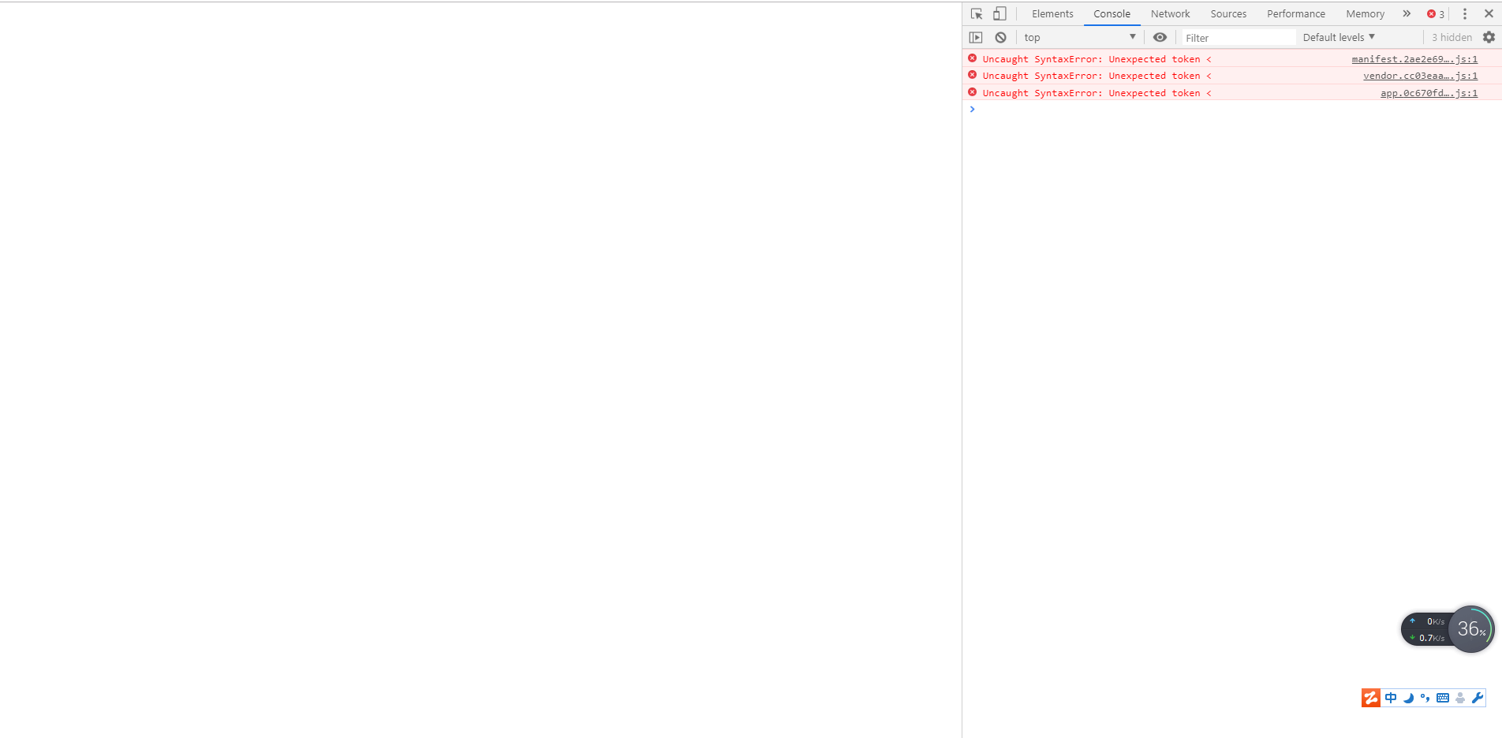
原因是引入外部资源static中静态资源路劲不对，参考：
https://blog.csdn.net/qq_41115965/article/details/80796310
解决：
在index.html中引入的js和css中的路劲前面加上一个“.”即可，如图
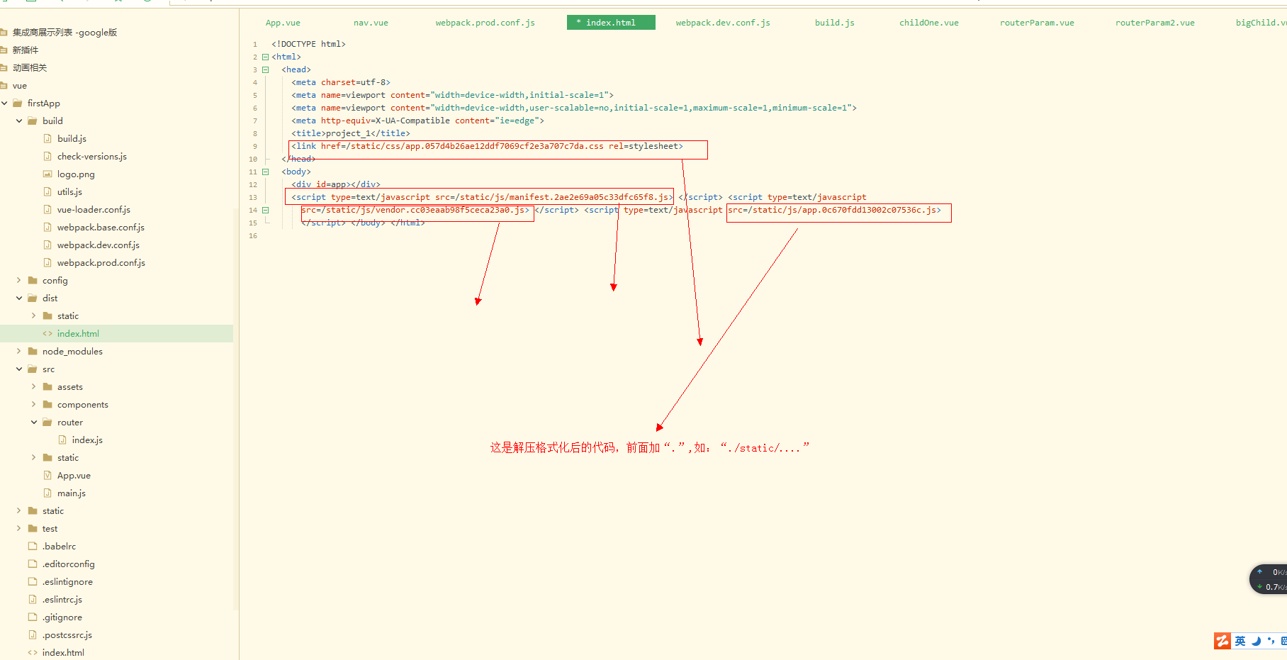

打包之前去掉console的一些打印数据
